# THẦY TỔNG PHỤ TRÁCH ĐỘI - TẤM GƯƠNG SÁNG

# VỀ TINH THẦN TRÁCH NHIỆM

# Tháng 01 năm 2017, tôi nhận quyết định về công tác tại trường Trung học cơ sở Hoàng Diệu. Trong suy nghĩ ban đầu của tôi, trường Hoàng Diệu là một trường vùng ba, điều kiện kinh tế, xã hội còn nhiều khó khăn, thiếu thốn thì ắt hẳn trường lớp, học sinh cũng sẽ còn nhiều điều khiến tôi phải băn khoăn, lo lắng.

# Thế nhưng ngay từ bước chân đầu đến trường, tôi đã không khỏi ngỡ ngàng bởi trường lớp khá khang trang, sạch đẹp, học sinh vẫn chăm chỉ học tập và tích cực tham gia các hoạt động tập thể, các em vẫn ngoan ngoãn, lễ phép, yêu thầy mến bạn. Tôi thực sự cảm thấy vững tin.

# https://scontent-sjc2-1.xx.fbcdn.net/hphotos-ash2/v/t1.0-9/526889_226015140872598_1158054658_n.jpg?oh=25330ada637e640143e78dc0f3c1a8ed&oe=5767A282WP_20160307_003

# Những thành quả đó phải chăng đã được gặt hái từ chính sự cố gắng, nỗ lực của tập thể cán bộ giáo viên, nhân viên trong nhà trường, sự quan tâm chỉ đạo của các cấp, các ngành, của Ban giám hiệu… Và tôi cũng nhận ra rằng đóng góp công sức không nhỏ cho những bước phát triển đó có vai trò vô cùng quan trọng của thầy Trịnh Quyết Tiến- Giáo viên Tổng phụ trách Đội.

Năm 2007 sau khi tốt nghiệp trường Cao đẳng sư phạm Đắk Lắk, thầy Tiến về công tác tại trường Trung học cơ sở Phan Chu Trinh - Xã Ea Păl, huyện Ea Kar. Tháng 08/2010 trường THCS Hoàng Diệu được thành lập , thầy Tiến được UBND huyện Ea Kar điều động về công tác tại trường Trung học cơ sở Hoàng Diệu- Xã CưPrông, huyện Ea Kar. Với tinh thần hăng hái, nhiệt huyết, với lòng yêu nghề và sự năng động của tuổi trẻ, thầy được Ban giám hiệu nhà trường giao nhiệm vụ làm Tổng phụ trách Đội.

Những ngày đầu nhận nhiệm vụ, thầy cũng không tránh khỏi khó khăn, bỡ ngỡ, bởi trường còn thiếu cơ sở vật chất và bản thân chưa phải là người có kĩ năng, nghiệp vụ. Thế nhưng thầy đã cố gắng tìm tòi, học hỏi kinh nghiệm từ những đồng nghiệp đi trước, tham khảo các tài liệu, sách báo và mạng internet để tự nâng cao kiến thức, kĩ năng hoạt động của Đội và phong trào thiếu nhi.

Thầy luôn xây dựng kế hoạch hoạt động Đội một cách cụ thể, chi tiết, bám sát yêu cầu, nhiệm vụ năm học, chú trọng đổi mới nội dung, hình thức tổ chức sinh hoạt Đội để tạoniềm say mê, hứng thú cho học sinh. Đồng thời thầy luôn dành thời gian tập huấn công tác Đội cho các Chi đội trưởng, đội cờ đỏ; kết hợp với giáo viên chủ nhiệm tìm hiểu, nắm bắt tâm lí học sinh, tận tình chỉ bảo, uốn nắn các em, tìm cách thu hút, khuyến khích các em tham gia các phong trào hoạt động của Đội.

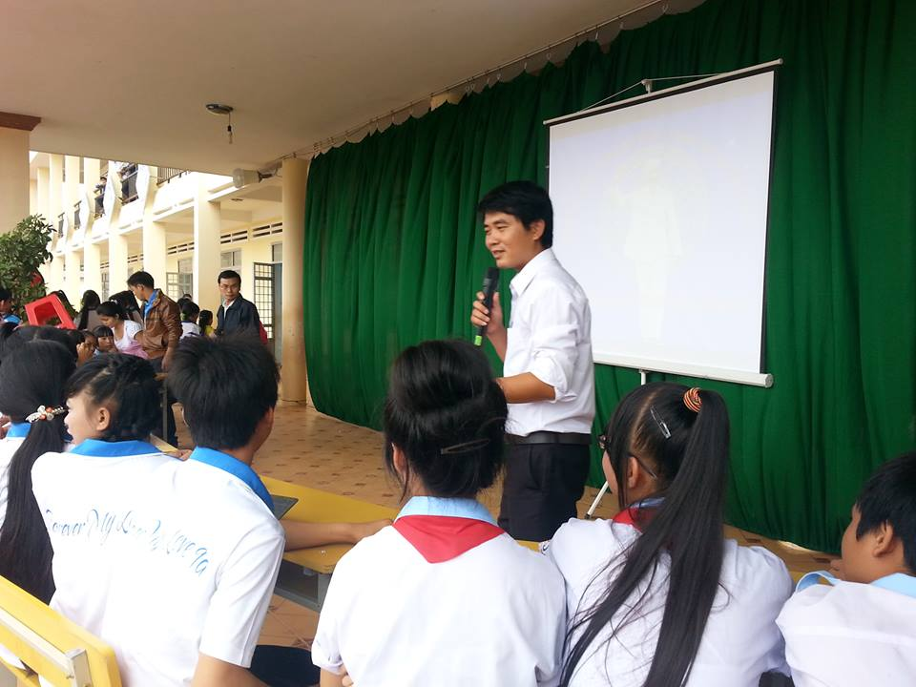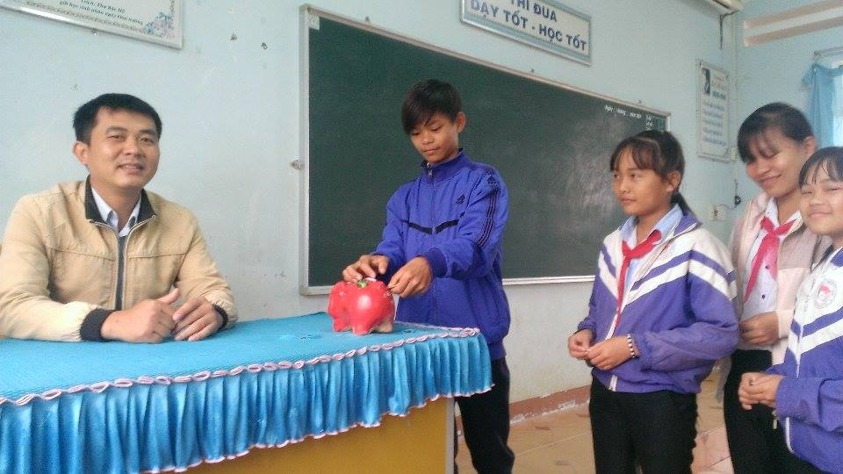

Cùng với việc tổ chức các hoạt động theo chủ điểm, thầy đã lồng ghép các trò chơi dân gian, múa hát sân trường, thể dục nhịp điệu, múa dân vũ và các hoạt động ngoại khóa góp phần bồi dưỡng năng khiếu và tạo cho các em có những sân chơi lành mạnh, bổ ích. Thầy cũng thực hiện hiệu quả các phong trào học tập “Học đi đôi với hành”, “Đôi bạn cùng tiến”, “Hoa điểm mười”… đồng thời nhân rộng các hoạt động “Uống nước nhớ nguồn”, “Đền ơn đáp nghĩa”, “Đi tìm địa chỉ đỏ”, phát động phong trào kế hoạch nhỏ để tặng cho học sinh nghèo bàn ghế, đồng phục, động viên kịp thời những em có hoàn cảnh khó khăn để các em vươn lên trong học tập.

Thầy Tiến cũng kết hợp chặt chẽ với giáo viên chủ nhiệm trong việc tuyên truyền, uốn nắn giáo dục học sinh; chú trọng rèn kĩ năng sống, kĩ năng thực hành,vận dụng, tổ chức cho các Chi đội làm công trình măng non để các em có ý thức xây dựng, giữ gìn cảnh quan nhà trường xanh- sạch- đẹp… tất cả nhằm hướng tới giáo dục toàn diện cho các em cả về đức, trí, thể, mĩ.

Với những hoạt động sôi nổi, thiết thực, hiệu quả đó, Liên đội trường Hoàng Diệu đã đạt danh hiệu xuất sắc nhiều năm liền.Cá nhân thầy Tiến cũng nhận được bằng khen và nhiều giấy khen của tỉnh và huyện trao tặng.Năm học 2015-2016 thầy đã đạt giải khuyến khích tại Hội thi giáo viên làm Tổng phụ trách Đội Giỏi Tỉnh Đắk Lắk lần thứ I. Đặc biệt năm 2018,thầy được Hội đồng Đội tỉnh tuyên dương giáo viên Tổng phụ trách Đội tiêu biểu toàn tỉnh.

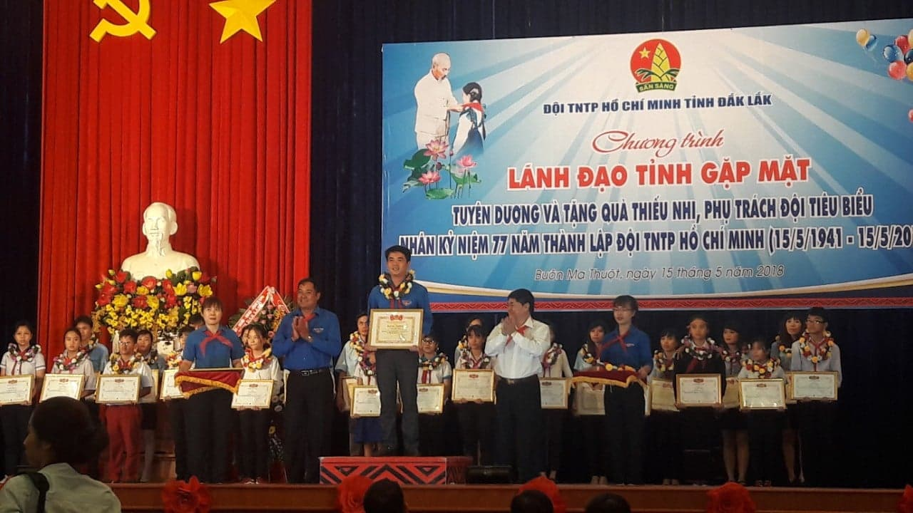

Không chỉ thành công trong vai trò của người làm công tác Tổng phụ trách Đội, thầy còn có chuyên môn rất vững vàng. Trong những năm qua, thầy đã kết hợp với thầy Đào Viết Phương- giáo viên thể dục trong nhà trường để huấn luyện, bồi dưỡng cho học sinh tham gia các kì Hội khỏe Phù Đổng, thi học sinh giỏi Thể dục thể thao các cấp và trường luôn đạt thành tích cao, đứng tốp đầu trong huyện.

Xác định bản thân là cán bộ đầu ngành, thầy đã phát huy rất tốt vai trò của mình trong công tác tham mưu cho Ban giám hiệu trong công tác xây dựng, thực hiện nhiệm vụ và công tác tổ chức, chỉ đạo. Trong những buổi lễ, tết, các buổi Đại hội, Hội nghị và các buổi sinh hoạt tập thể, thầy luôn chủ động chuẩn bị rất chu đáo từ phông màn, loa đài đến công tác tổ chức. Dường như công việc nào của tập thể cũng có thầychung sức và mọi việc đều được giải quyết một cách khoa học, hiệu quả.

Là người có tinh thần trách nhiệm cao trong công việc, bản thân lại năng động, sáng tạo, ham học hỏi nên thầy luôn hoàn thành tốt bất cứ nhiệm vụ nào mà cấp trên giao phó. Với lối sống thẳng thắn, trung thực, cởi mở, thân thiện, dễ gần, thầy luôn được giáo viên, học sinh và nhân dân tin tưởng, quý trọng.

Thầy Trịnh Quyết Tiến không phải tấm gương của một cán bộ giáo viên làm ta xúc động bởi sự miệt mài, tận tụy với đời, với nghề nhưng thầy quả đúng là tấm gương của đơnvị tôi về tinh thần trách nhiệm, ý thức học hỏi, cầu tiến, về tinh thần tự giác, tích cực, chủ động, sáng tạo. Tôi tin rằng, trong mỗi cơ quan đơn vị nếu có nhiều nhân tố như thầy Tiến thì mọi công việc sẽ luôn được giải quyết nhanh chóng, khoa học và hiệu quả.

*Ea Kar, ngày 22 tháng 10 năm 2018*

**Người viết**

***Vũ Thị Tuyết***